NAMA : MUHAMMAD IQBAL ASHARA

NIM : 181011401180

KELAS : 06TPLM006

**TUTORIAL FLUTTER**

1. Download File di <https://docs.flutter.dev/get-started/install/windows> untuk windows

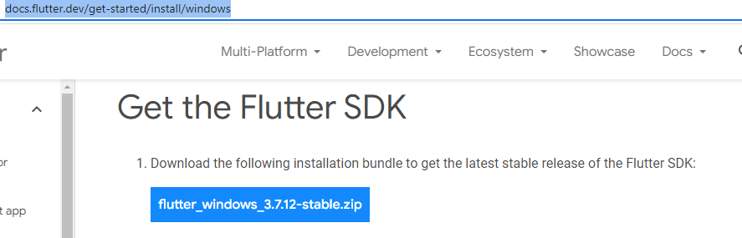

1. Extract Di directory C:

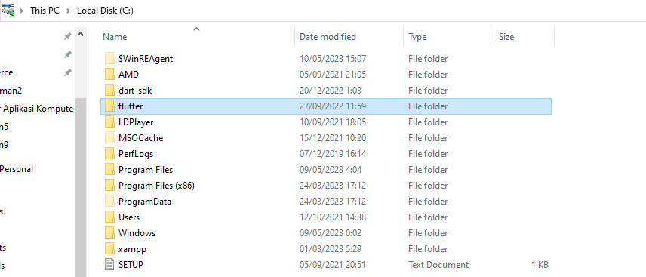

1. Setting Variabel Environtment

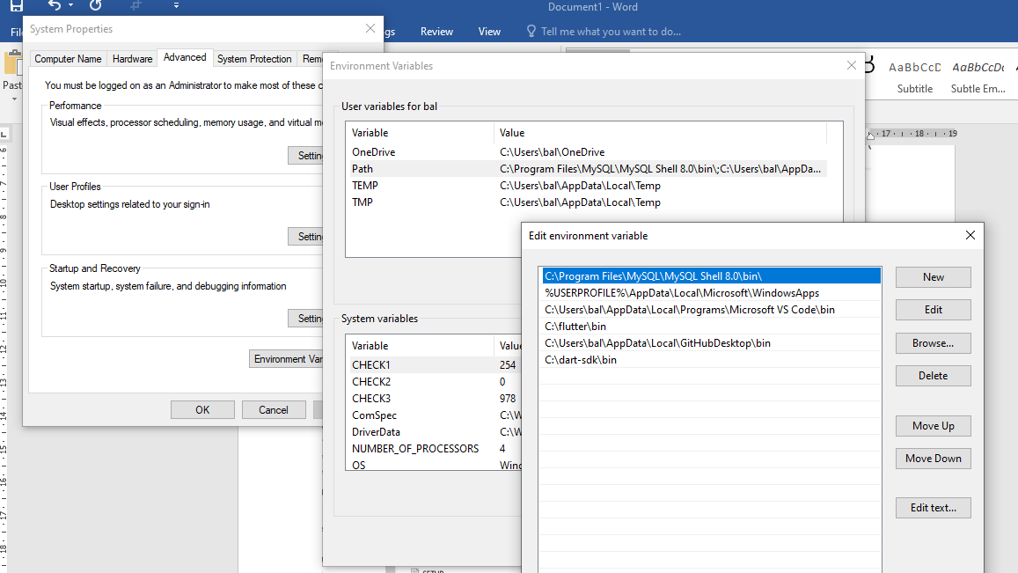

**TUTORIAL GIT**

1. Download file desktop di https://desktop.github.com/

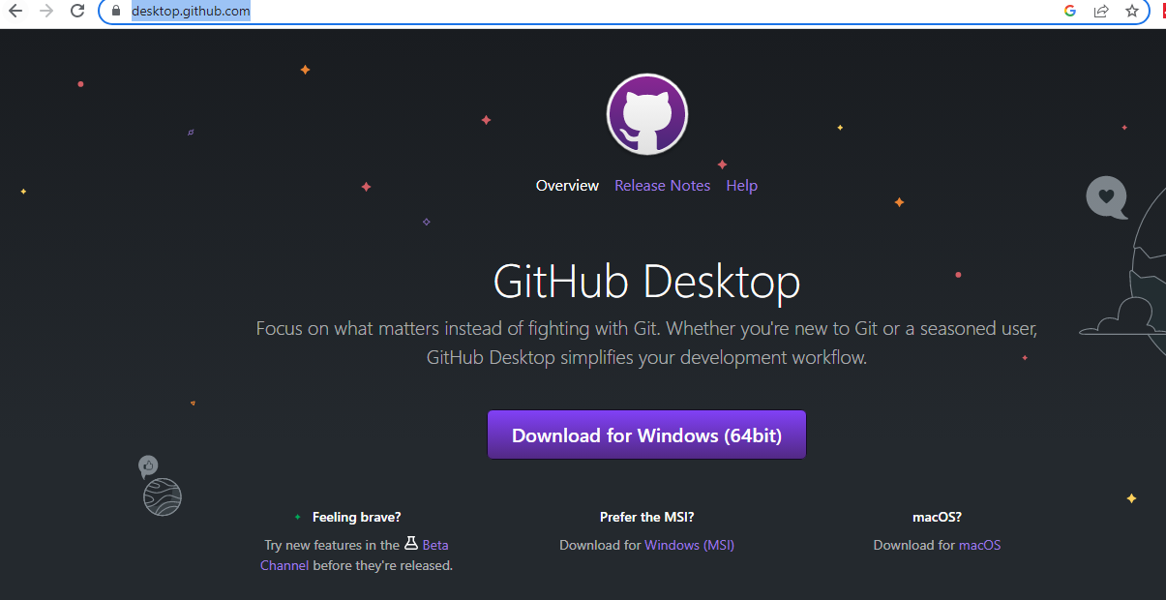

1. Lalu jalankan file github.exe ikuti steb by step yang ada pada saat instalasi

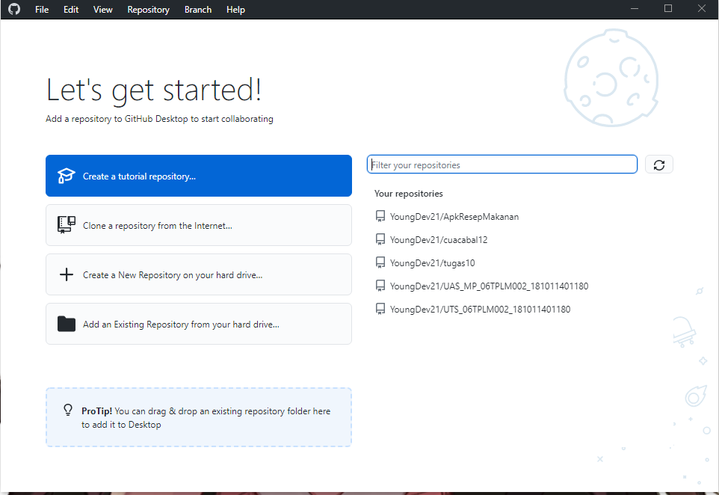

**TUTORIAL VISUAL STUDIO**

1. Download Visual Studio Code di <https://code.visualstudio.com/download>
2. Pilih sesuai sistem operasi masing masing.

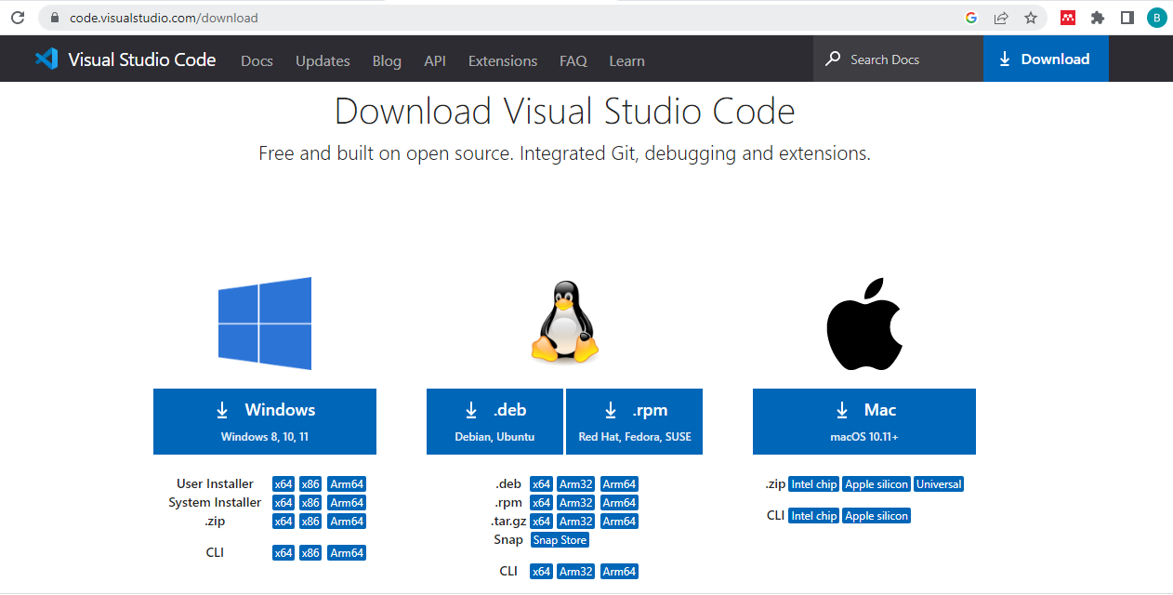

1. Buka file.exe nya kemudian ikuti langkah langkah yang pada saat instalasinya

